向日葵今日动态
2024/12/11 星期三
幼儿在园情况
一、晨间游戏
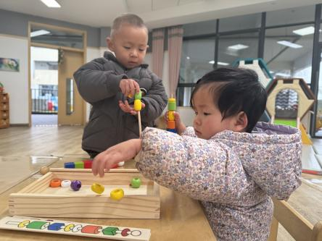 | 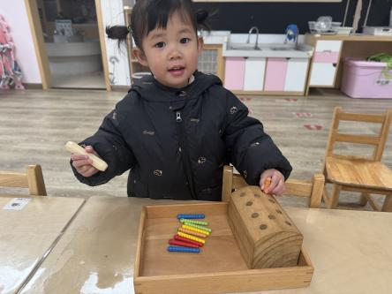 | 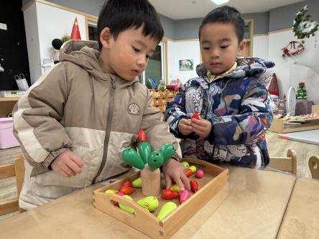
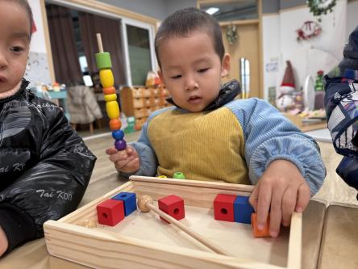 | 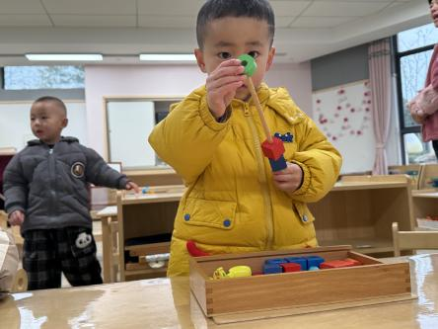 | 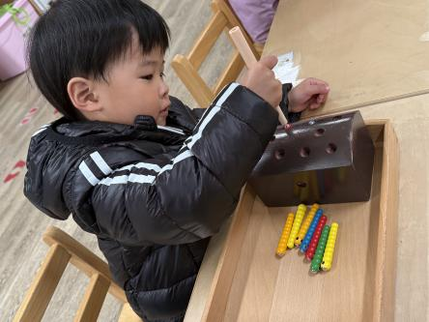
为满足孩子们的兴趣需要和动手能力发展，又为孩子们添置了一些能够帮助幼儿精细动作、颜色排序、拼搭等玩具，利用早上孩子们陆续入园的时间里一对一引导幼儿会玩、一起玩。（今天有两个宝宝来的过于晚了，游戏时间已经过了，所以没有玩到哦，明天可以早点来）
二、集体活动：美术粘贴《皮球穿花衣》
活动目标：
1.学习使用胶棒的技能，会选择自己喜欢的颜色进行粘贴皮球。
2.愿意参与美术活动，体验粘贴的乐趣。
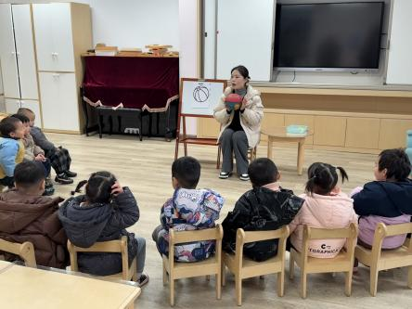 | 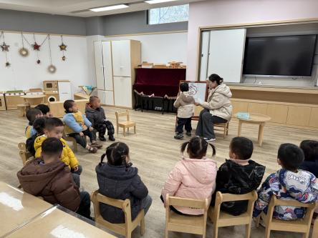 | 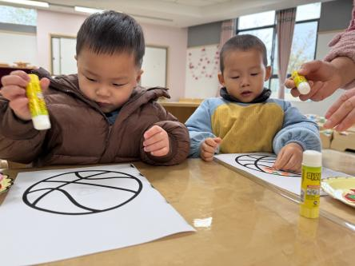
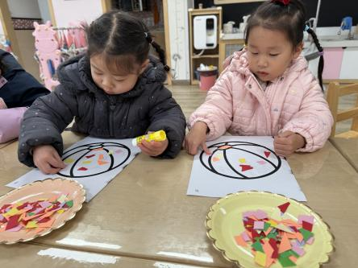 | 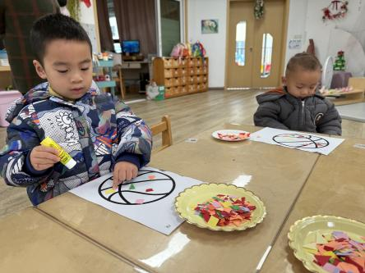 | 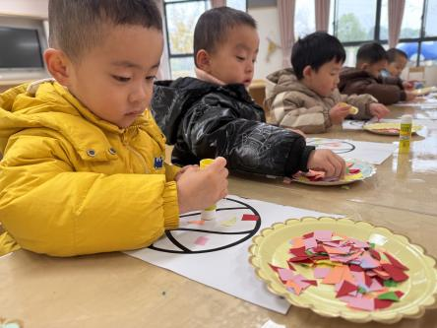
大皮球，小皮球，大大小小拍皮球，上上下下，左左右右。咕噜咕噜锤，咕噜咕噜叉、咕噜咕噜一个变成仨，三变五，五变八，变成手枪啪啪啪啪啪。
这是我们近期贴合主题学习的一首手指游戏儿歌，孩子们非常喜欢
今天带宝宝们开展美术粘贴《皮球穿花衣》，利用胶棒和五颜六色的碎纸屑进行装扮。通过前期的练习孩子们基本可以自己使用胶棒，有的是涂一涂粘一个，有的是大片涂把纸片直接洒在上面，各种方式的都有，孩子们自己探索自己喜欢的粘贴方式，粘贴出属于自己独一无二的花皮球。
三、户外活动
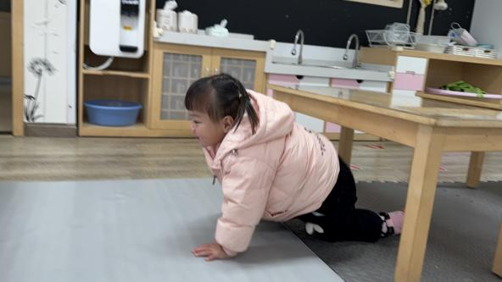 | 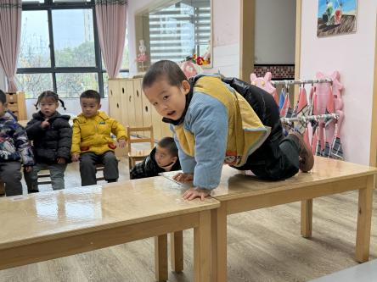 | 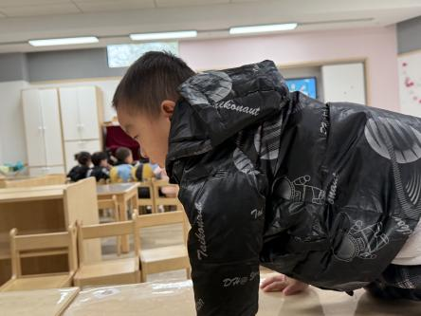
由于天气原因，户外活动我们在室内开展，利用教室里的桌椅板凳和垫子为孩子们创设了钻、爬、走、跳的游戏场所。活动开始前我们请兮兮给大家做示范，钻过山洞，爬上小山坡最后达到达终点跳下来。孩子们有序的坐在板凳上等待老师叫到自己的名字再开始游戏，规则意识在慢慢形成哦！
四、今日餐点
早上：鲜牛奶、凤梨酥
中午：炒面、山药和木耳老母鸡汤
下午：赤豆元宵、秋月梨、香蕉
温馨提醒：近期的温度、气候对托班孩子来说不是很友好，家长们不要掉以轻心，还是要护理好孩子们的身体。
本周开始我们教室里会在特定时间（午饭、午睡）开空调，所以家长们如果看到孩子们有脱衣现象请不要紧张，教室里的温度很适宜哦！

